**初创期公司的股权架构设计**

当今中国社会正值创业的大好环境，创业之初科学合理的股权架构，无疑是企业为了稳健发展的基础。在创业初期不重视的股权架构设计是导致发展壮大后出现纠纷的重要原因。股权架构设计的好不一定创业成功，但股权架构设计不好，后面一定会导致则会有或那样的问题，而且解决的成本也会越来越高，甚至全盘崩溃。

1. **股权架构设计需要遵循的原则，要从有利于公司整体的快速发展，而不是个别股东利益最大化的角度去考虑：**
2. 要维护创始人的控制权。这种控制权是有益的，其目的是保障公司有一个最终的决策者。这里包括两层意思，一是整个创始合伙人团队对公司的控制权，用以把握公司的发展方向；另一层意思是创始合伙人之间要有一个核心人物，这在创业之初极为重要的，最差的股权结构是合伙人之间均分股权，绝对不能平均，不进因为每个合伙人对企业的贡献是不可能完全一样的，而且会造成决策时间长，成本高。
3. 要凝聚合伙人团队。现在创业竞争加剧，节奏加快，联合创业的成功率远高于个人创业，而且随着公司的发展壮大，创始人的能力也是有限的，如何找到更优秀的人并能留下？这个终极武器就是股权。股权架构的设计，要预留部分股权凝聚好合伙人，那样才能让团队更有竞争力。
4. 要激励核心员工。有创始人和合伙人，对一个快速发展的创业企业来说还不够，还需要有积极努力的员工，甚至创始人与合伙人本身也需要激励。股权架构的设计，要预留部分股权用于激励核心员工，那样才能让公司经验管理更和谐。
5. 要促进投资者进入。现在创业很大一个特点是有资本的助理，所以股权架构设计要考虑资本如何进入。因为投资人投出巨额资金，而往往只是占小股东，所以需要有一些特设的安排。
6. 不能构成公司上市障碍。多少创业都是以上市为目标的，资本市场有益于公司发展，但是上市合法合规的要求很多，这就要求在股权上不能有纠纷，在股权架构，如股东人数的限制，股东类型、协议等方面，以及股权变更操作过程中都要合法合规。
7. **股权架构设计建议模型，下图一是一个初创公司开始时的股权架构，图二是公司经过几轮融资直到上市前的一个股权架构：**

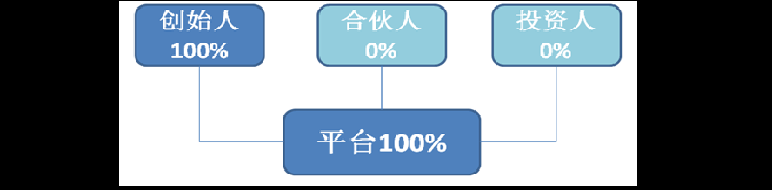

**图一初创公司股权架构**

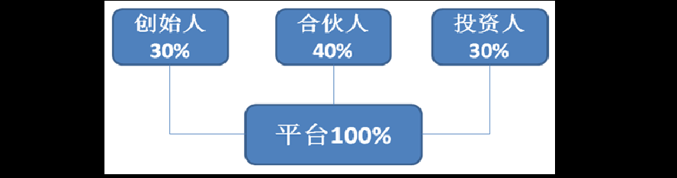

**图二公司上市前股权架构**

1. 创始人股份有全天以粗昂上忍根据各自的出资额、个人能力、拥有资源、投入时间及即将担任的岗位等因素共同协商确定，一定要保持一个核心人物，便于决策的高效。开始时股份是100%，后经转让与稀释占比至30%。创始合伙人的选择很重要，对于短期资源承诺者、天使投资人、兼职人员、早期普通员工都要谨慎对待，入股的条件是要又要分别的，或者不能入股只有利益分享。
2. 合伙人股份预留40%，含用来招募合伙人的和激励核心团队的两部分，股份可由创始人代持再逐步转让给合伙人或激励股份，创始人可以兼得股权激励股份。
3. 投资人股份在上市前科引进总股份的30%，如每次增发扩股10%，投资人往往会附带很多条件，要谨慎选择，注意我们能够承受的保底或对赌协议，价格可根据公司发展预期与同业水平来估值。
4. 制定合伙人退出机制，无论是什么原因，创始人或合伙人以及核心员工在持有公司股份后都有可能中途退出，事前必须将规则说清楚：
5. 管理好合伙人预期。给合伙人发放股权时，做足深度沟通，管理好大家预期。合伙人取得股权，是基于大家长期看好公司发展前期，愿意长期共同参与创业。合伙人早期拼凑的少量资金，并不是合伙人所持大量股权的真实价格。如果不设定退出机制，允许中途退出的合伙人带走股权，对退出合伙人的公平，但却是对其他长期参与创业的合伙人最大的不公平。
6. 制定游戏原则。约定合伙人或核心团队的股份数量与岗位、能力和绩效挂钩，是动态的激励，并且确权时与服务期限挂钩，股权分期成熟，每年确认25%，股东中途退出，公司或其他合伙人有权回购离职合伙人未成熟和已成熟的股权，对于离职不交出股权，为避免司法执行的不确定性，约定离职不退股高额的违约金。
7. 回购价格的确定。公司上市前股权回购必须承认合伙人的历史贡献，按照一定溢价或折价回购股权。对于如何确定具体的退出价格，考虑两个因素，一个是退出价格基数，一个是溢价或折价倍数。至于选取哪个退出价格基数，不同商业模式的公司会存在差异。溢价或折价倍数要根据股份类型、回购时机、离职性质、服务期限、对公司的历史贡献等因素综合评价，而且这些条款都要在股东协议以及公司章程中进行约定。